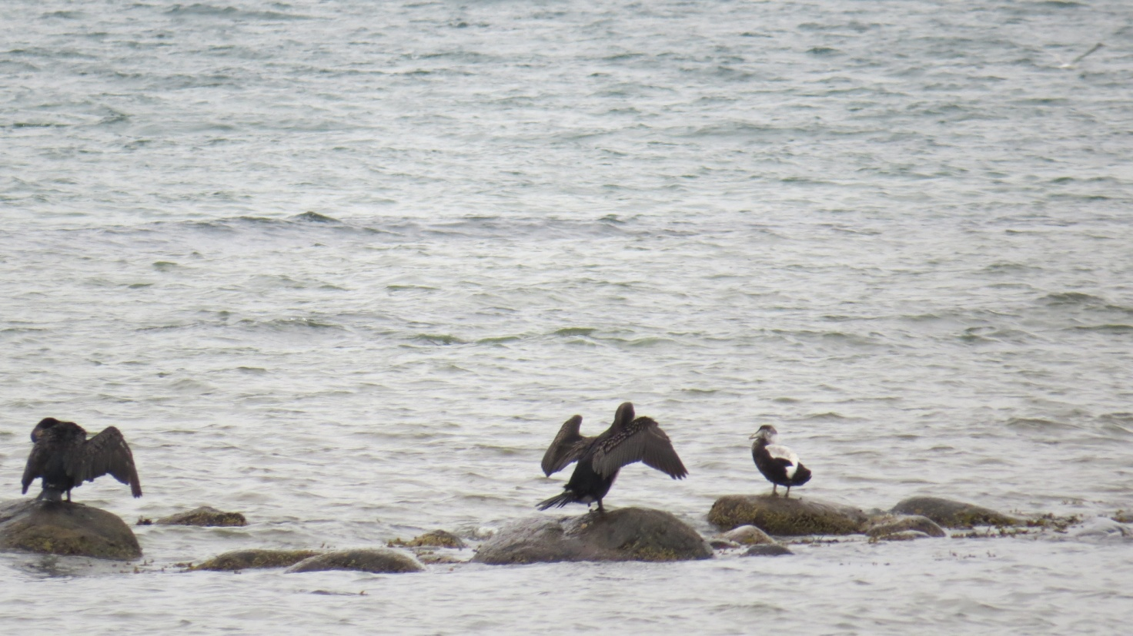

Danmarks ynglebestand af skarver i 2018
-af Bregnballe, T. & Sterup / Foto: Bruno Müller

Læs hele rapporten på forbundets hjemmeside!

I denne rapport præsenteres resultaterne af den optælling af skarvreder, som fandt sted i de danske skarvkolonier i foråret 2018. Der blev i 2018 optalt 31.605 par ynglende skarver i Danmark. Det var 1.581 par færre end i 2017, hvilket svarer til en tilbagegang på 4,8 %. Den danske bestand af skarver kulminerede i årene 1996-2005 med en stabil ynglebestand på omkring 40.000 par, hvorefter antallet gik tilbage. I 2010-2013 ynglede der i gennemsnit 26.400 par. Herefter steg bestanden igen i 2014, men efterfølgende har antallet været ret stabilt. I årene 2014-2018 har bestanden i gennemsnit været på 31.700 par, og de årlige bestandssvingninger har været på under 5 %.
Både tilbage,- og fremgang af bestanden
I 2018 gik bestanden tilbage i Vestjylland og i landets sydøstlige dele omkring Smålandsfarvandet. I begge disse områder var tilbagegangen på ca. 21 %. Den modsatte udvikling sås i landets centrale dele, idet der var fremgang særligt i det sydvestlige Kattegat, omkring Lillebælt/Fyn og i Nordsjælland.

Skarvernes ynglesæson startede sent i 2018. Dette skyldes formentlig, at marts måned var meget kold og fik skarverne til at udskyde æglægningen. I nogle kolonier kan optræden af havørne også have været medvirkende til, at skarverne etablerede sig senere end normalt.
Landets største koloni i 2018 (med 2.422 par) lå i Stavns Fjord på Samsø. Otte kolonier havde mere end 1.000 par. I alt var der 76 kolonier, hvilket er 4 færre end i 2017. Det kan dog ikke udelukkes, at der var skarver, der gjorde forsøg på kolonidannelse, uden at det blev opdaget eller er kommet til vores kendskab.
Yderlige kolonier
Naturstyrelsen foretog forvaltende tiltag i 9 kolonier i 2018 og gav i yderligere 9 tilfælde private lodsejere tilladelse til selv at gennemføre tiltag. I de 18 kolonier, hvor indgreb fandt sted, blev i alt 4.249 reder reguleret. Det svarer til 13 % af alle rederne i landet, hvilket er på niveau med 2016 og 2017. I perioden 2010-2015 var omfanget af regulering væsentligt lavere. De forvaltende tiltag bestod i langt de fleste tilfælde i at forhindre skarvernes æg i at klække, enten ved at oliere æggene eller ved at prikke et lille hul i æggene med en syl. I enkelte kolonier blev der fjernet reder eller ynglefuglene blev beskudt eller skræmt bort, men disse tiltag berørte kun få af de regulerede reder.

